
MINISTERIO DE LA PRESIDENCIA
REPUBLICA DOMINICANA

AUTORIDAD NACIONAL DE ASUNTOS MARITIMOS
(ANAMAR)

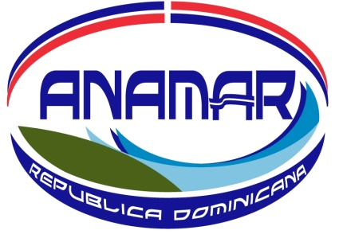

CALENDARIO DE EJECUCION DE PROYECTOS Y PROGRAMAS

AGOSTO 2022

03 de agosto de 2022.

